МИНИСТЕРСТВО ОБРАЗОВАНИЯ МОСКОВСКОЙ ОБЛАСТИ
Управление образования Администрации Дмитровского района
МОУ «Гимназия «Дмитров»»

ДЕНЬ ОТКРЫТЫХ ДВЕРЕЙ
ПРОГРАММА СЕМИНАРА
«Совершенствование структуры и технологии управления муниципальной системой образования п образовательных учреждений»

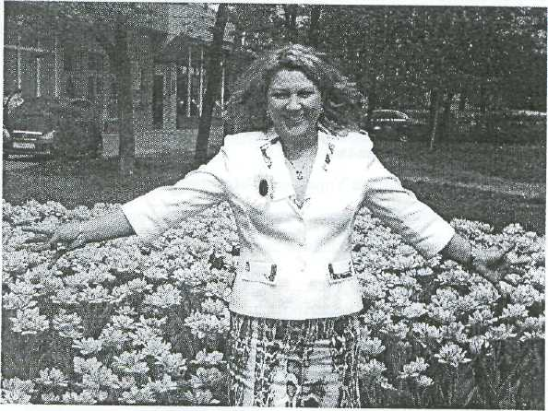

17 марта 2006 года

Программа семинара
- 8.30 -12.30. Заезд гостей. Регистрация участников.
- 9.30 -13.00 Кофе (младшая школа).
8.30-16.00 знакомство с материалами о работе гимназии на выставках:
- Выставка «Информация о гимназии» (в фойе 1-го этажа)
- Выставка «Детское творчество» (фойе 1-го этажа, около библиотеки)
• Выставка «Издания гимназии «Дмитров» {Оранжевая рекреация 2-го этажа)
- Выставка газеты гимназии «Альма-матер» (Оранжевая рекреация 2-го этажа)
- «Работа Методических кафедр»
Кафедры естественных наук и иностранного языка - (зеленая рекреация 2 этажа) Кафедры точных наук и физической культуры - (красная рекреация 2-го этажа) Кафедры «Эстетического воспитания и психологического сопровождения» и «Гуманитарных наук», «Русского языка и литературы» (Оранжевая рекреация 2-го этажа)
Кафедра «Начальная школа» - (фойе 1-го этажа, около библиотеки)

11.00-11.10 выступление хореографического ансамбля 11.10-11.15 выступление хора гимназии
11.15 - 11.35 доклад начальника Управления образованием Дмитровского района Т.Н. Ткачевой «Совершенствование структуры и технологии управления муниципальной системой образования и образовательных учреждений»
1135 - 11.43 фильм о гимназии «Дмитров» 11.43 -12.00 доклад директора гимназии Курбатовой А.В. «Совершенствование
технологии управления образовательным учреждением» 12.00- 12.20 экскурсия по гимназии 12.20 - 12.40 кофе-пауза (кабинеты начальной школы)
12.40 15.00 конференция «Образовательное пространство гимназии «Дмитров»» Вопросы конференции:
- Управление и сопровождение образовательного процесса в гимназии
«Дмитров» - Курбатова А.В.
- «Управление и сопровождение образовательного процесса в условиях ФХС в
гимназии «Дмитров»» - Лебедева О.С.
- «Экспериментальная деятельность гимназии» - Сергеева Н.В.
- «Экономическое и правовое образование в гимназии» - Сергеева Н.В.,
Слынько Ю.В.
- «Использование информационных технологий и Интернет в предметном
обучении - Сергеева И.А.
- «Реализация программы «Одаренные дети»» - Егоров В.В.
- «Центр исследовательской деятельности учащихся «Перспектива»» -
Щербаков Д.Г.
• «Научное общество учащихся гимназии» - Першина О.Г,
Внимание!
Представителям регионов предусмотрены комплекты материалов о гимназии.
Внимание!
Раздаточные материалы не выдаются и не копируются.
Благодарим за участие.
